МУНИЦИПАЛЬНОЕ ОБРАЗОВАНИЕ
пЕСОЧНОДУБРОВСКОЕ СЕЛЬСКОЕ ПОСЕЛЕНИЕ
СОВЕТ ПЕСОЧНОДУБРОВСКОГО СЕЛЬСКОГО
ПОСЕЛЕНИЯ

РЕШЕНИЕ

08.04.2025 № 58

с. Песочнодубровка, Кожевниковский район, Томская область

Об установлении размера расчетной единицы, применяемой для исчисления должностных окладов лиц, замещающих муниципальные должности в
Песочнодубровском сельском поселении

В соответствии с Законом Томской области от 26 декабря 2024 года № 137-ОЗ «О внесении изменения в статью 2 Закона Томской области «О расчетной единице»,
Совет Песочнодубровского сельского поселения решил:
- Установить, с 1 января 2025 года, размер расчетной единицы, применяемой для исчисления должностных окладов, лиц замещающих муниципальные должности в Песочнодубровском сельском поселении», равный 1473,09 рублей.
- Обнародовать настоящее решение в установленном Уставом Песочнодубровского сельского поселения порядке и разместить на официальном сайте Песочнодубровского сельского поселения в сети «Интернет».

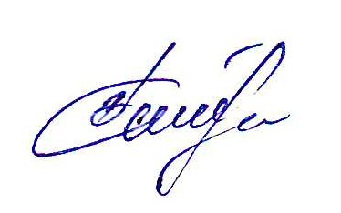

Глава Песочнодубровского
сельского поселения В.Н. Степанов

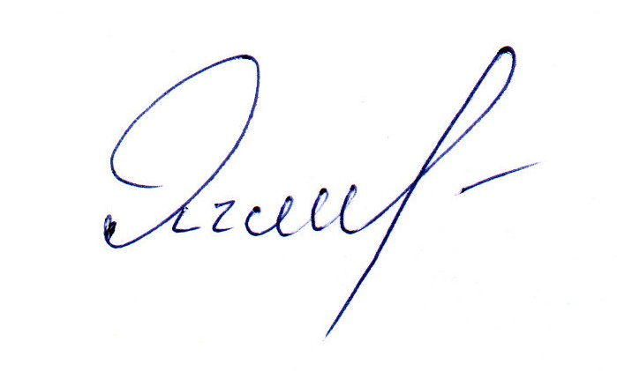
Председатель Совета
Песочнодубровского сельского Е.С. Ячменев
поселения

